Période de fêtes : quels sont les meilleurs cadeaux pour les sportifs ?
Comment faire plaisir aux sportifs pendant les périodes de fêtes et minimiser les risques.
Pendant le mois de décembre, en plus de l’entrainement à planifier et de l’alimentation à définir – le tout afin de ne pas gâcher les bénéfices obtenus de l’entrainement et de la diète stricte pendant le reste de l’année – les sportifs ont besoin de repos, de petites récompenses et de belles surprises pour cette fin d’année. Les surprises qui font le plus plaisir doivent être naturellement utiles et motivantes pour la poursuite de l’activité physique et sportive une fois les fêtes finies.
Pendant cette période de fêtes la surprise la plus facile à faire est de préparer les petits plats équilibrés, équilibrés et bons, et qui permettent de festoyer sans remords les fêtes de fin d’années. Se faire plaisir tout en apportant les nutriments nécessaires, sans excès extrême ni en calories superflues, ni en nutriments inutiles -comme les sucres raffinés et les lipides saturés - est un cadeau qui sera bien apprécié à sa juste valeur par tout sportif qui tient vraiment à sa ligne et à sa santé. Vous pouvez acheter également un livre qui traite de la bonne alimentation et qui contient des recettes de plats équilibrés.
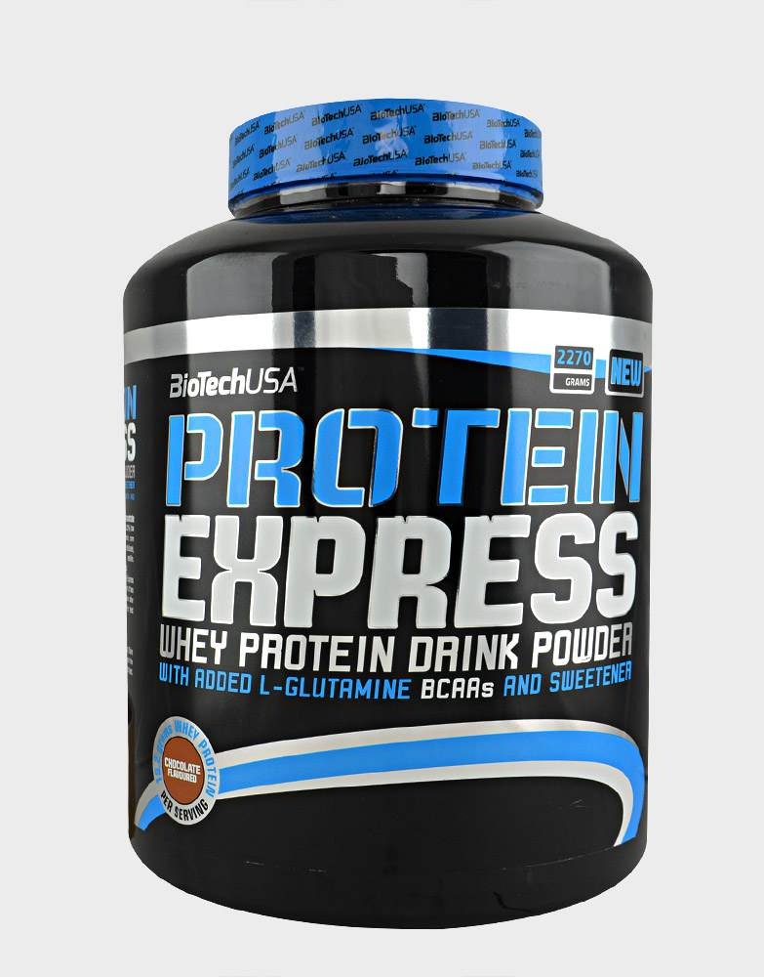
Des suppléments alimentaires sont également un cadeau très apprécié par les sportifs et permettent de faire réellement plaisir. C’est un cadeau très utile et qui peut être utilisé de suite après les fêtes comme composante de tout programme alimentaire. Et avec ce cadeau vous ne pouvez pas vous louper : cela plaira à coup sûr. Cela donnera peut-être même de nouvelles idées pour la personne dans l’élaboration de son plan alimentaire.
Vous pouvez également vous procurer un ouvrage sur les compléments alimentaires – leur importance, leur utilité, leur utilisation, l’explication de chaque supplément et son action sur l’organisme, les « pour » et les « contres ». La bonne information et les connaissances sont une arme absolue pour la réussite de toute entreprise.
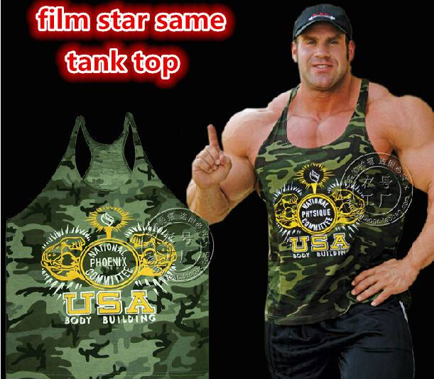
Nous poursuivons avec les idées cadeaux. Pourquoi pas des vêtements, ou des chaussures ? C’est un cadeau pas si facile à trouver du moment qu’on cherche vraiment une marque ou modèle spécifiques – et lorsqu’il s’agit des articles pour bodybuilders, cela devient encore plus difficile de trouver en France. Il faut alors se tourner vers les revendeurs à l’étranger. Mais offrir le bon article fera sauter de joie la personne, plus que surement. Encore un cadeau sûr, même s’il est un peu plus difficile à trouver que les précédents. De par mon expérience personnelle – c’est génial de recevoir les articles de ce type, cela remotive et rebooste.
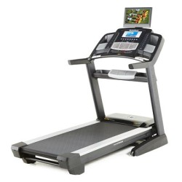
Pour des personnes qui aiment s’entrainer à l’extérieur ou même à la maison, l’offre du matériel adéquat est plus qu’envisageable. Haltères, chaines, poids, corde à sauter, banc, machine, banc multifonctions, tapis, sac de frappe, kettlebells, tapis de course, vélo, step, stepper….le choix est vaste et large, et peut être adapté à n’importe quelle discipline et à n’importe quelle personne, il suffit juste de connaitre son activité, ses habitudes et sa volonté pour aller encore plus loin côté sportif. Le choix sera alors facile à faire, et adapté à tous les budgets, et le bon choix et le bon cadeau donneront envie à la personne de s’entrainer d’avantage et même d’inclure de nouveaux programmes dans son entrainement, de nouvelles routines, et progresser d’avantage.
Enfin, pour conclure sur les bonnes idées de cadeau de Noël ou pour le Nouvel An pour un sportif, il est possible d’envisager l’achat d’un abonnement à la salle de sport, ou l’abonnement à une discipline sportive spécifique que la personne affectionne ou aimerait pratiquer depuis longtemps. Cet achat peut aussi aider à franchir le pas en cas d’hésitation ou alors peut pousser enfin la personne à commencer une activité sportive également – avec les bonnes résolutions de la nouvelle année.
Pour des personnes qui ont déjà des abonnements et vont régulièrement exercer leur discipline favorite, il est possible de leur offrir des séances de coaching afin d’apprendre de nouvelles choses, perfectionner l’existant, dépasser encore les limites et se fixer de nouveaux objectifs à atteindre.
Enfin, les encouragements, le réconfort moral, le soutien sont autant d’attentions qui sont vraiment nécessaires pour chaque sportif de haut niveau afin qu’il se sente bien dans les moments difficiles – qui sont nombreux - et qui permettent de se savoir aimé et soutenu pendant les périodes où on pense laisser tomber.
Et bonnes fêtes à tous!
Tchoumatchenko Denis, www.deniss.org.

